Plano de Testes – Projeto Integrador – Etapa 7
Aluno: André Heller
Curso: Técnico em Desenvolvimento de Sistemas – Senac
Projeto: EscolaInfo
Tecnologias utilizadas: Java 21, Spring Boot, Maven, JUnit 5, MySQL, Swagger/OpenAPI, GitHub.
1. Objetivo
Este plano de testes tem como objetivo definir os testes realizados no sistema EscolaInfo, garantindo que as principais funcionalidades implementadas estejam funcionando corretamente e atendam aos requisitos do sistema.
Foram utilizados testes unitários com JUnit para validação de regras de negócio independentes do banco de dados e testes funcionais previstos para as principais operações da API.
2. Estratégia de Testes
Os testes foram divididos em duas categorias:
Testes Unitários: validação de métodos da classe CalculadoraFinanceira, sem acesso ao banco de dados.
Testes Funcionais (Manuais): validação das operações REST da API utilizando Swagger/OpenAPI.
3. Casos de Teste Unitários (JUnit)
ID | Caso de Teste | Resultado Esperado | Status
CT01 | Calcular desconto de 10% | Retornar R$ 900,00 | Aprovado
CT02 | Calcular desconto de 20% | Retornar R$ 400,00 | Aprovado
CT03 | Calcular desconto de 0% | Retornar valor original | Aprovado
CT04 | Calcular desconto de 100% | Retornar R$ 0,00 | Aprovado
CT05 | Percentual negativo | Lançar IllegalArgumentException | Aprovado
CT06 | Percentual acima de 100% | Lançar IllegalArgumentException | Aprovado
CT07 | Valor nulo | Lançar IllegalArgumentException | Aprovado
CT08 | Pagamento quitado | Retornar verdadeiro | Aprovado
CT09 | Pagamento maior que o valor do curso | Retornar verdadeiro | Aprovado
CT10 | Pagamento parcial | Retornar falso | Aprovado
CT11 | Calcular saldo restante | Retornar saldo correto | Aprovado
CT12 | Saldo igual a zero | Retornar R$ 0,00 | Aprovado
CT13 | Valor pago nulo | Lançar IllegalArgumentException | Aprovado
CT14 | Valor do curso nulo | Lançar IllegalArgumentException | Aprovado
4. Casos de Teste Funcionais
ID | Funcionalidade | Entrada | Resultado Esperado
CF01 | Cadastrar aluno | Dados válidos | Aluno cadastrado com sucesso
CF02 | Cadastrar professor | Dados válidos | Professor cadastrado com sucesso
CF03 | Cadastrar curso | Dados válidos | Curso cadastrado com sucesso
CF04 | Realizar matrícula | Aluno e curso existentes | Matrícula criada
5. Evidências
Durante a execução dos testes foram obtidas as seguintes evidências:
Execução bem-sucedida dos 14 testes unitários com JUnit.
Inicialização da aplicação Spring Boot sem erros.

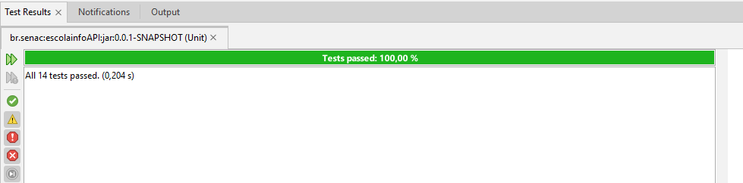
Endpoints testados por meio do Swagger/OpenAPI.
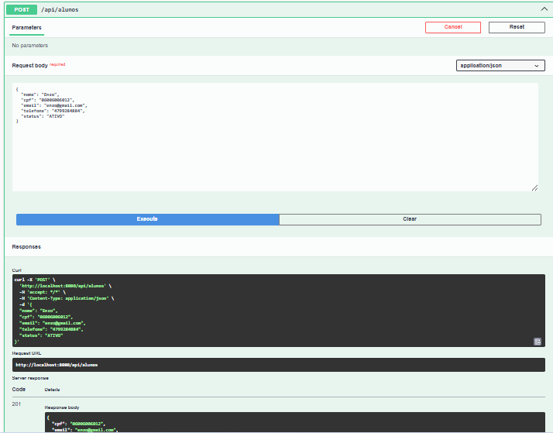
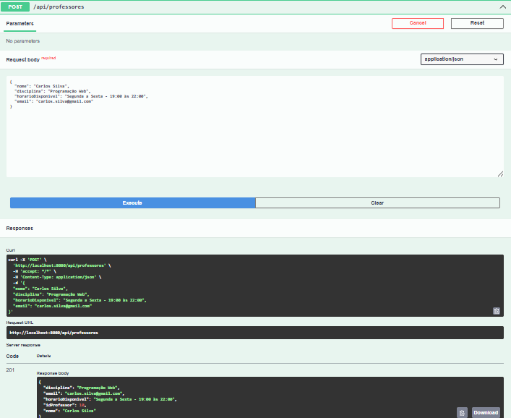
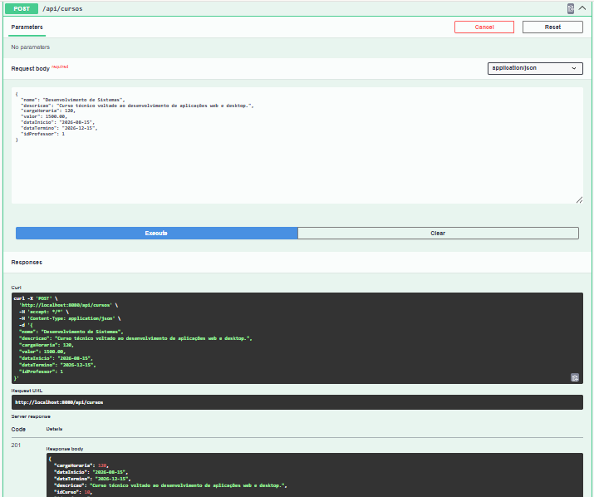
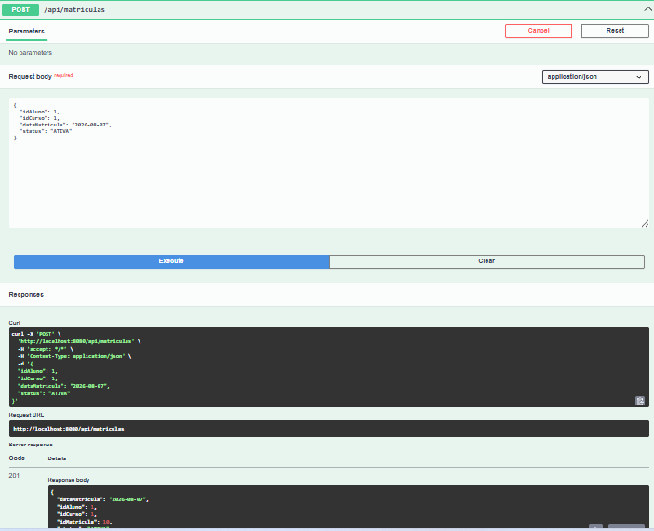

Versionamento completo do projeto utilizando Git e GitHub.
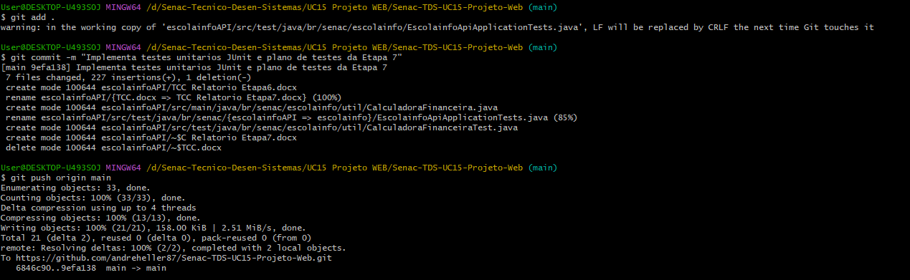

6. Conclusão
Os testes unitários executados validaram corretamente as regras de negócio implementadas na classe CalculadoraFinanceira, demonstrando que os cálculos e validações produzem os resultados esperados.
Os testes funcionais previstos contemplam as principais funcionalidades da API EscolaInfo

